Załącznik Nr 2
(pieczęć Wykonawcy tel/fax/e-mail)

PARAMETRY TECHNICZNE PRZEKŁADNI NAPĘDOWEJ

L.p. | Wymagane parametry techniczne  przekładni napędowej | Parametry oferowanej  przez Wykonawcę  przekładni napędowej *
1 | 2 | 3
1. | Przekładnia napędowa tylnego walca jezdnego do kompaktora TANA, model G360, nr seryjny maszyny 060845, rok produkcji maszyny 2006.
2. | Fabrycznie nowa, bez przebiegu
3. | Marka przekładni: Rexroth
4. | Typ przekładni: GFT 110 T3 1316  lub inny będący odpowiednikiem wskazanym przez producenta, firmę Rexroth,
5. | Pozostałe parametry techniczne przekładni zgodne z tabliczką znamionową starej przekładni:  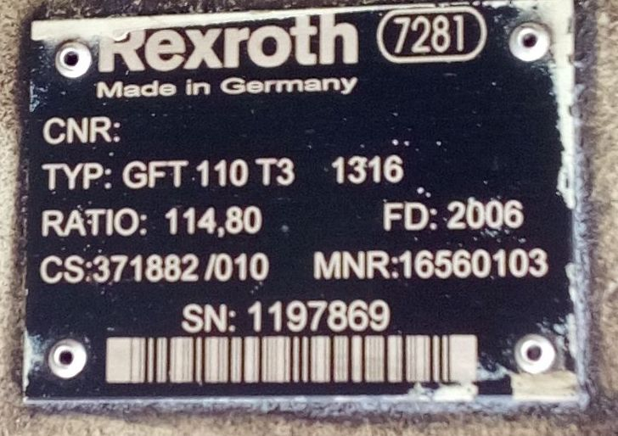

*W kolumnie nr 3 należy wpisać parametry oferowanej przekładni napędowej.
W przypadku jeżeli oferowana przekładnia posiada takie same parametry jak wskazane
w kolumnie nr 2 – Wykonawca może użyć słowa „TAK”

